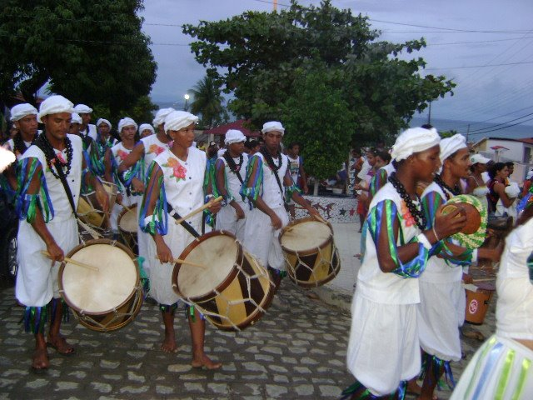
IMAGEM 04 : Percussão. Rogério Luiz da Silva (14/02/10)

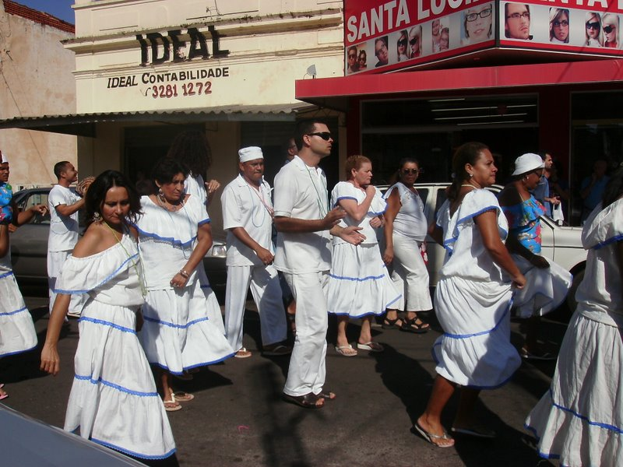
IMAGEM 03: Vestimentas em cor branca. Heloísa Ana Gonçalves Bispo 06/08/08)
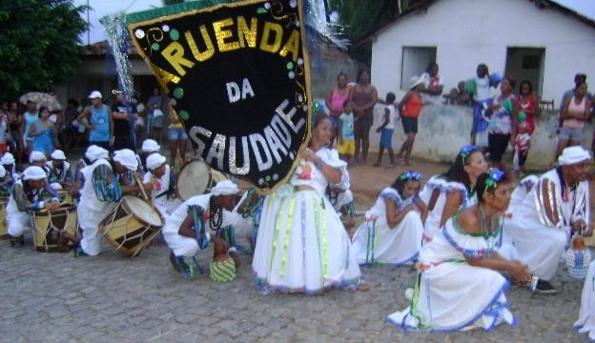
IMAGEM 02 : Porta Estandarte. Rogério Luiz da Silva (14/02/10)

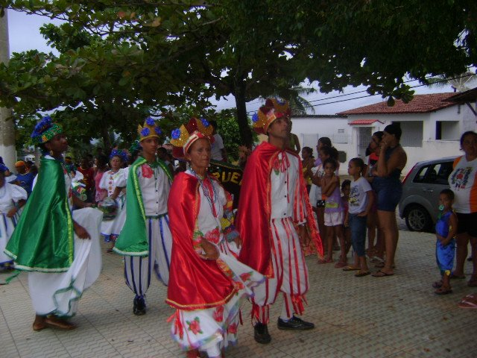
IMAGEM 01 : Rei, Rainha, Embaixador e Embaixatriz. Rogério Luiz da Silva (14/02/10)

